Grayscale：2024年第三季度加密领域应关注什么？

来源：Grayscale；编译：五铢，本站

## 摘要

尽管比特币价格大幅上涨，但我们的加密货币行业框架显示，今年迄今为止，整个资产类别的表现参差不齐。与股票市场一样，今年的加密货币回报缺乏广度。

我们很高兴地介绍灰度研究关注的前 20 名代币，这是我们为下一季度挑选的高潜力代币。这些加密资产是根据灰度研究团队对即将到来的催化剂、趋势市场主题和特定代币基本面的考虑而选择的。我们的前 20 名名单中的一些资产具有较高的价格波动性，应被视为高风险。

由于以太坊 ETP 现货可能获得批准，我们预计本季度将重点关注以太坊生态系统。

探索加密资产类别可能具有挑战性，这就是为什么 Grayscale 创建了 Crypto Sectors——一个全面的框架，用于了解所有可投资的加密资产以及它们与其基础技术的关系。 Crypto Sectors 为投资者提供了与传统市场常见工具相当的路线图，旨在帮助投资者更好地了解和驾驭不断发展的加密资产类别。此外，我们与 FTSE Russell 合作开发了 FTSE Grayscale 加密货币行业指数系列来衡量和监控加密货币市场。 [1]

Grayscale Crypto Sectors 将数字资产领域分为五个不同的部分：(i) 货币，(ii) 智能合约平台，(iii) 金融，(iv) 消费者与文化，以及 (v) 公用事业与服务（图表 1）。五个加密行业中的代币与独特的用例和可投资的风险相关。因此，它们的估值受到不同的基本面和技术驱动因素的影响。

图表 1：加密行业将数字资产市场分为五个部分

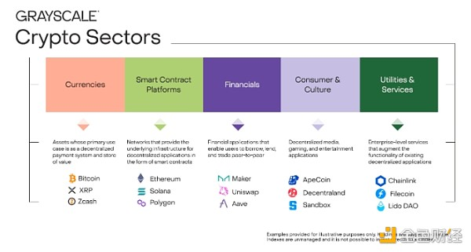

## 今年以来加密货币涨幅较小

自 2024 年初以来，尽管比特币的价格上涨了约 50%，但我们的加密行业市场指数 (CSMI) 实际上下降了约 3%（图表 2）。五个加密行业的资产和总 CSMI 按其市值的平方根进行加权，以减少比特币的主导地位并更好地代表整个行业更广泛的资产。按市值加权计算，CSMI 增长了 30%，反映出比特币的显著增长及其在总市值中所占的相当大的份额（约 60%）。在五个细分市场中，表现最好的是具有货币属性的领域——反映出比特币的优异表现——而表现最差的是消费者和文化加密货币领域——主要是由于今年与视频游戏应用相关的资产疲软。

图表 2：尽管比特币大幅上涨，但年初至今表现参差不齐

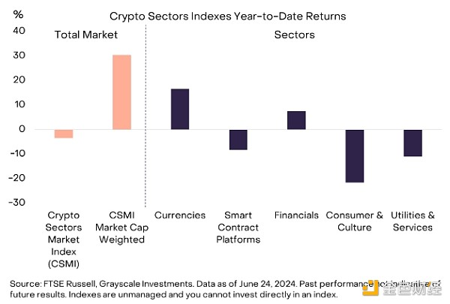

比特币和更广泛的加密货币市场之间的巨大回报差异表明，今年的涨幅有限——就像美国股票市场的情况一样，少数大型科技公司最近主导了指数回报。使用加密行业框架，我们可以创建市场广度的衡量标准，就像其他市场所应用的那样。例如，图表 3 显示了“上涨/下跌”指数，我们每天都会跟踪加密行业代币价格上涨与上涨的净百分比。然后我们计算一段时间内的累计总数。根据这一衡量标准，加密货币市场广度在 2024 年 3 月下旬/4 月初左右达到顶峰，此后一直在下降。今年迄今为止，尽管比特币涨幅巨大，但只有约 30% 的加密行业代币价格上涨。

图表 3：自 3 月/4 月以来市场广度不断下降

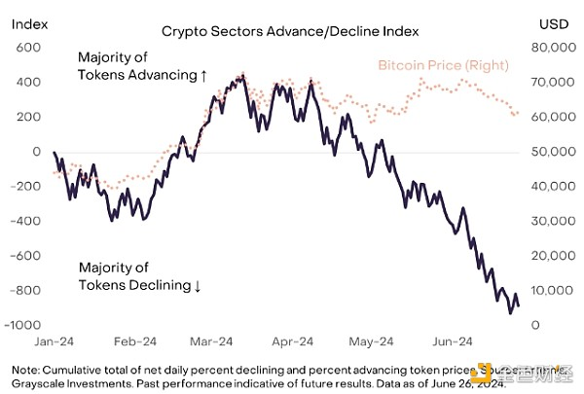

相对而言，一个亮点是部分与人工智能(AI)技术相关的资产，这些资产存在于智能合约平台加密部门和公用事业与服务加密部门。[2]这些协议试图解决与人工智能相关的问题(例如，机器人和深度伪造、隐私、模型验证)，提供对人工智能开发至关重要的资源(例如，计算、存储、数据)，或为人工智能相关服务提供通用平台。年初至今，与整个加密市场的小幅下跌相比，一篮子与人工智能相关的加密行业代币的加权指数增长了80%(图4)。

图表 4：人工智能相关代币表现优于大市

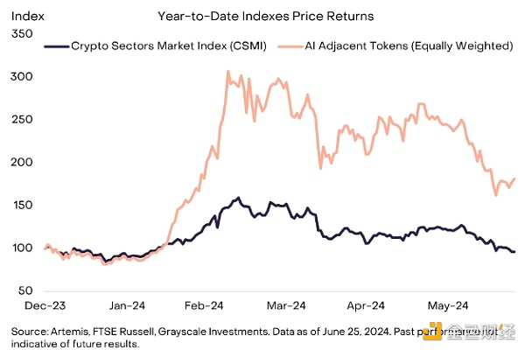

除了人工智能之外，市场参与者还关注各种其他主题，这在一定程度上影响了整个加密行业的相对表现。为了帮助我们了解市场趋势，灰度研究采用了数据提供商 Kaito 的“叙事思维份额”衡量标准。这些数据衡量了社交媒体提及特定加密市场主题或叙述的相对频率，这有助于评估由经常在社交媒体平台上表达观点的信徒和支持者社区驱动的加密资产。例如，在上个月，人工智能仍然是主导主题，其次是交易所交易基金（ETF）——即交易所交易产品（通俗称为“ETF”）批准可能是短期的代币催化剂——模因币和基于区块链的游戏（图表 5）。虽然市场焦点可能会发生变化，但主题往往是持久的，因此叙事思维份额的衡量标准可能会为未来几个月的市场表现提供线索。

图表 5：人工智能仍然是市场的主导主题

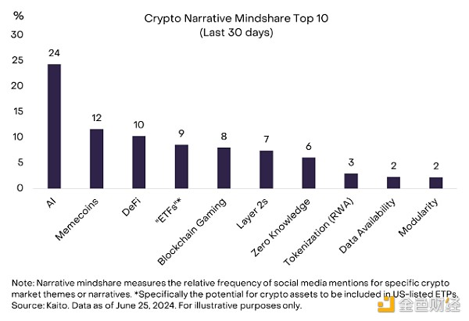

## 展望未来：以太坊成为焦点

Grayscale Research 预计，下一季度加密货币市场将受到美国现货以太坊交易所交易产品 (ETP) 批准的影响。 5 月下旬，美国证券交易委员会 (SEC) 批准了多家发行人提交的 19b-4 表格文件，以在美国上市这些产品。此外，SEC 主席 Gensler 最近表示，监管机构可能会在“今年夏天的某个时间”批准剩余的申请。[3] 因此，虽然时间仍不确定，但出于我们市场分析的目的，Grayscale Research 假设这些产品将将于 2024 年第三季度开始交易。与 2024 年 1 月推出的现货比特币 ETP 一样，灰度研究团队也预计这些新的以太坊产品将产生有意义的净流入（尽管少于比特币 ETP），可能支持以太坊和其内部代币的估值。

以太坊生态系统有几个独特的功能，现货以太坊 ETP 的推出可能会凸显这一点。例如，以太坊网络正在追求模块化设计理念，其中区块链基础设施的不同组件协同工作，以提供更优化的最终用户体验并降低成本。此外，以太坊是加密货币领域最大的去中心化金融（DeFi）生态系统以及大多数代币化项目的所在地。

如果ETP的批准刺激了以太坊的兴趣和采用，我们也可能会看到对特定Layer 2代币(例如，Mantle)、以太坊DeFi协议(例如，Uniswap、Maker和Aave)和其他对以太坊网络功能至关重要的资产(例如，Lido，一个权益协议)的活动和估值支持不断增加。

除了美国随着现货 Ether ETP 获得批准，Grayscale Research 预计当前的各种市场主题将在下个季度继续成为焦点，尤其是区块链技术和人工智能之间的潜在交叉点。这一类别的资产之一是 Near，它是由“Transformer”架构的共同创建者创立的，该架构为 ChatGPT 等人工智能系统提供支持。就每日活跃用户而言，Near 是顶级智能合约平台之一，并在非金融用例中获得了广泛的实际应用。然而，最近，Near 开始利用其人工智能专业知识，宣布通过由前 OpenAI 研究工程师顾问领导的研发部门开发“用户拥有的 AGI”。 [4] Render 和 Akash 等去中心化 GPU 市场也可能受益于市场对 AI 的持续偏好。

除了主要的市场主题之外，各种项目似乎都受益于其自身独特的采用趋势，无论是由于创新技术还是与提供用户增长空间的平台的集成。 两个著名的例子是 Toncoin 和 Pendle。 TON 区块链是一个与 Telegram 消息平台绑定的智能联络平台，用户、交易和费用收入都在显著增长。 Pendle Finance 是一种相对较新的 DeFi 协议，允许用户定制其策略的收益率概况。虽然不是新趋势，但我们也相信，由于引人注目的用户体验，Solana 网络的采用率正在实现有机增长。

最后，加密市场可能会继续区分供应通胀相对较低和相对较高的代币。尽管比特币有最大的总供应量和相当低的年通货膨胀率，但我们加密领域的许多代币都没有这种结构。事实上，在许多情况下，代币的流通供应相对较低，每月或每年的供应通胀相对较大(“解锁”)。在这些情况下，即使一个项目正在经历用户采用和收入增长，供应的增长也可能会稀释现有代币持有者的收益。例子包括著名的以太坊Layer 2网络，如Arbitrum和Optimism，尽管用户采用了原生代币，但回报相对较低，这可能是由于流通供应的高增长。

## 灰度研究 Top 20 简介

为了突出特定加密货币行业的高潜力代币，我们推出了灰度研究前 20 名代币（图表 6）。我们认为，前 20 名资产代表了加密行业的多元化资产，由于 (i) 直接催化剂或趋势主题，(ii) 有利的特定协议采用趋势，这些资产在未来一个季度具有很高的潜力， (iii) 低或中等的代币供应通胀。选择这些资产是为了代表近期市场前景，因此可能会排除没有立即催化剂或基本面持续改善的较高市值资产。我们打算每季度更新一次灰度研究 Top 20 列表。一些列出的资产具有高波动性（如图表 6 最右栏所示），应被视为高风险资产。

图表 6：2024 年第三季度的高潜力资产

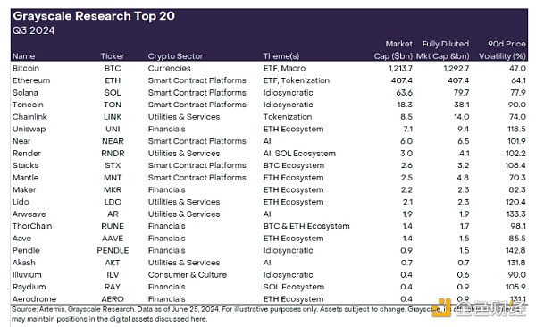

参考文献

[1] 富时灰度加密货币行业指数系列于 6 月 21 日按计划进行了季度重新调整。

[2] Grayscale Research 认为可能与 AI 技术相关的加密行业代币按字母顺序排列为 AGIX、AKT、AR、FET、FIL、GLM、LPT、NEAR、OCEAN、PRIME、RNDR、RSS3、TFUEL、THETA、 TRAC 和 WLD。

[3] 资料来源：CoinTelegraph。

[4] 资料来源：Near 和 Crunchbase。